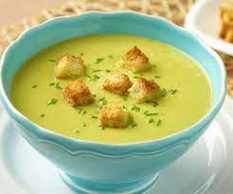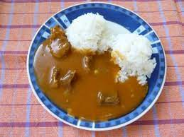
Jídelní lístek 22.1.2024 – 28.1.2024
Pondělí 22.1.2024
Polévka: pórkový krém
- Staročeská sekanina, brambory. okurka
- Vepřová plec dušená na kmíně, těstoviny

Úterý 23.1.2024
Polévka: slepičí s perličkami
- Slepice na paprice, jemný knedlík
- Hovězí cikánská pečeně, rýže

Středa 24.1.2024
Polévka: děkanská z ovesných vloček
Kuřecí po indicku, těstoviny
Čtvrtek 25.1.2024
Polévka: kmínová
- Treska na bylinkách, bramborová kaše
- Mexický guláš, rýže
Pátek 26.1.2024
Polévka: čočková z červené čočky
- Žemlovka s jablky
- Frankfurtská vepřová pečeně, knedlík

Sobota 27.1.2024
Polévka: květáková
Masová směs s houbami, těstoviny

Neděle 28.1.2024
Polévka: uzená s pohankou
Vařené uzené maso, povidlová omáčka, bramborový knedlík

